

Министерство образования и молодежной политики Свердловской области

ГАПОУ СО «Екатеринбургский колледж транспортного строительства»

Отчёт по учебной практике 5.2-Переход с сохранением данных

УП 01.02

Выполнил: Хворенков Антон

Группа: ПР-24

Преподаватель: Мирошниченко Г.В.

2025

Содержание

1. **Задание №**5.2-Переход с сохранением данных 3

1.1 Описание задачи 3

1.2 Структура проекта 3

1.3 Описание разработанных функций 3

1.3 Используемые библиотеки 4

1.5 Тестовые случаи 5

1.6 Используемые инструменты 5

1.7 Описание пользовательского интерфейса 5

1.8 Приложение (pr screen экранов) 7

# 1. **Задание №**5.2-Переход с сохранением данных

## Описание задачи

(дать краткое описание задачи. Описать требования к задаче.)

Переход на второй экран при нажатии на кнопку Sign in (с передачей данных фамилии пользователя со стилизацией как у Sign in)

## Структура проекта

(Привести изображение со структурой решения. Описать проекты, входящие в него, объяснить их назначение)

|  |  |
| --- | --- |
|  | Основной проект: App.xаml-основной файл запуска программы определяющий стартовый экран  Sign in.xaml-приветственный экран с вводом имени и фамилии  MainCarouselPage- экран на котором и расположены остальные 2 экрана |

## 1.3 Описание разработанных функций

(Привести методы. Описать их назначение, входные и выходные значения)

|  |
| --- |
|  |
| Переход на второй экран |

|  |
| --- |
|  |
| Нажатие кнопки и переход на второй экран с передачей введенных данных |

## Используемые библиотеки

1. using Android.App;
2. using Android.Content.PM;
3. using Android.Runtime;
4. using Android.OS;
5. using Xamarin.Forms;

## 1.5 Тестовые случаи

(Описать основные тестовые случаи. Дать описание: название теста, назначение теста, входные данные, ожидаемый результат.).

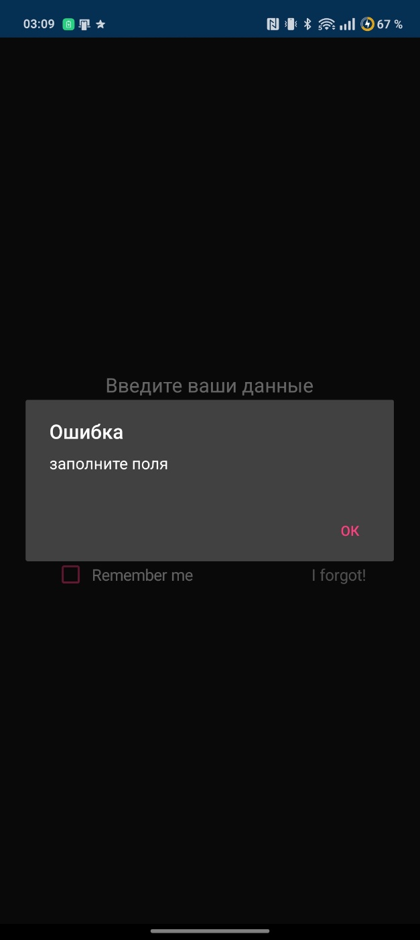

Ошибка при не заполнении полей

## 1.6 Используемые инструменты

(Используемый язык программирования, среда разработки, фреймворк)

* Используется язык программирования Xamarin.Forms
* Программа для программирования Visual Studio 2022

## 1.7 Описание пользовательского интерфейса

(Основные пункты меню на экране с кратким описанием того, как это должно работать)

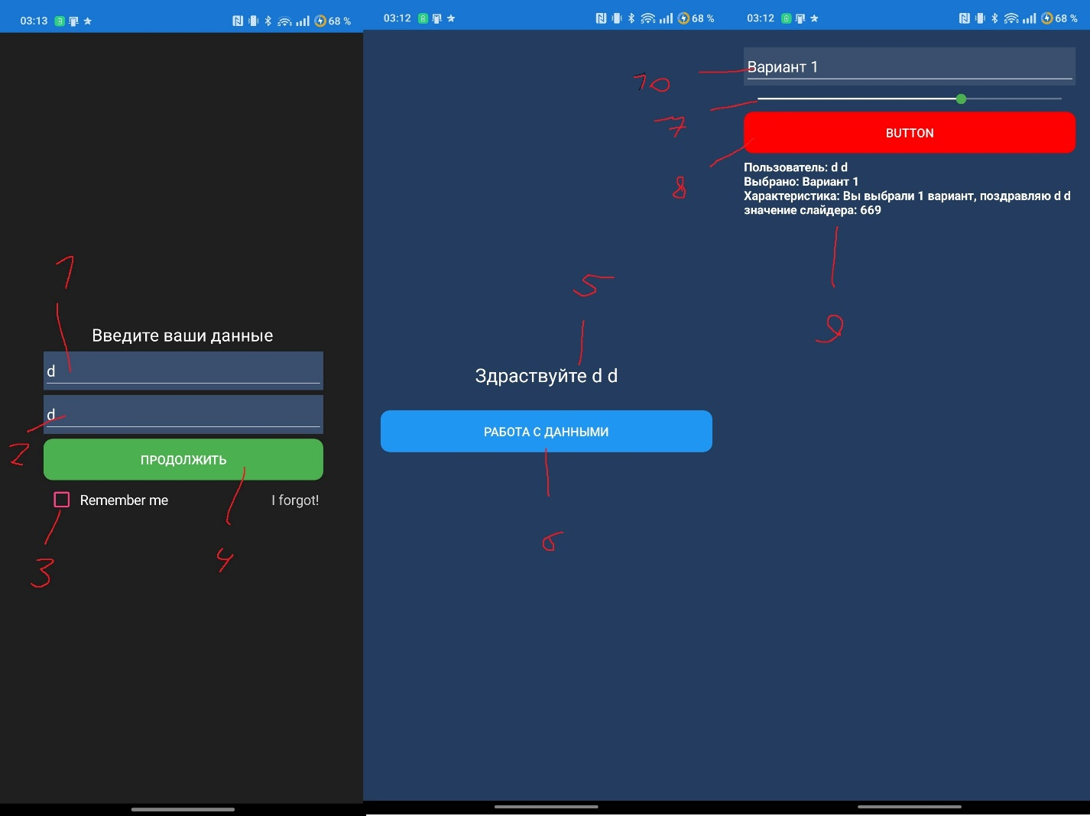

1. Поле для ввода имени
2. Поле для ввода фамилии
3. Кнопка «Запомнить меня»
4. Кнопка перехода на следующий экран
5. Вывод имени пользователя на экран
6. Переход к экрану работы с данными
7. Слайдер
8. Кнопка вывода информации
9. Вывод всей доступной информации
10. Вариант взаимодействия

## 1.8 Приложение (pr screen экранов)

